Week 3, dag2, Proef 11, leerling-practicum “Warmtecirculaties”

Docentversie en zieke leerlingen (Versie 20220316)

Proef 11: "Warm in koud; koud in warm"
► Benodigdheden:
- bak met koud water en (daarna) bak met heet water.
- 2 plastic boterhamzakjes met “dichtbindertjes” (of elastiekjes)
- Diepe teil met (koud) water gevuld
- Diepe teil met (heet) water gevuld

► Waarneming:
In de bak met koud water doen we een plastic zakje met heet water;
in de bak met heet water doen we een plastic zakje met koud water.
Als we de "dichtmakertjes" (of elastiekjes) om de zakjes binden, proberen we het achterblijven van luchtbellen te voorkomen!
We zien dit:
- Het zakje met het hete water blijft in het koude water drijven. Het zakje met koud water zinkt in het hete water.

► Conclusie:
Warm/heet water is dus lichter dan koud water. Dat betekent dat 1 cm3 warm water een kleinere dichtheid heeft dan lcm3 koud water. Het lichtere water drijft dus op het koudere water!

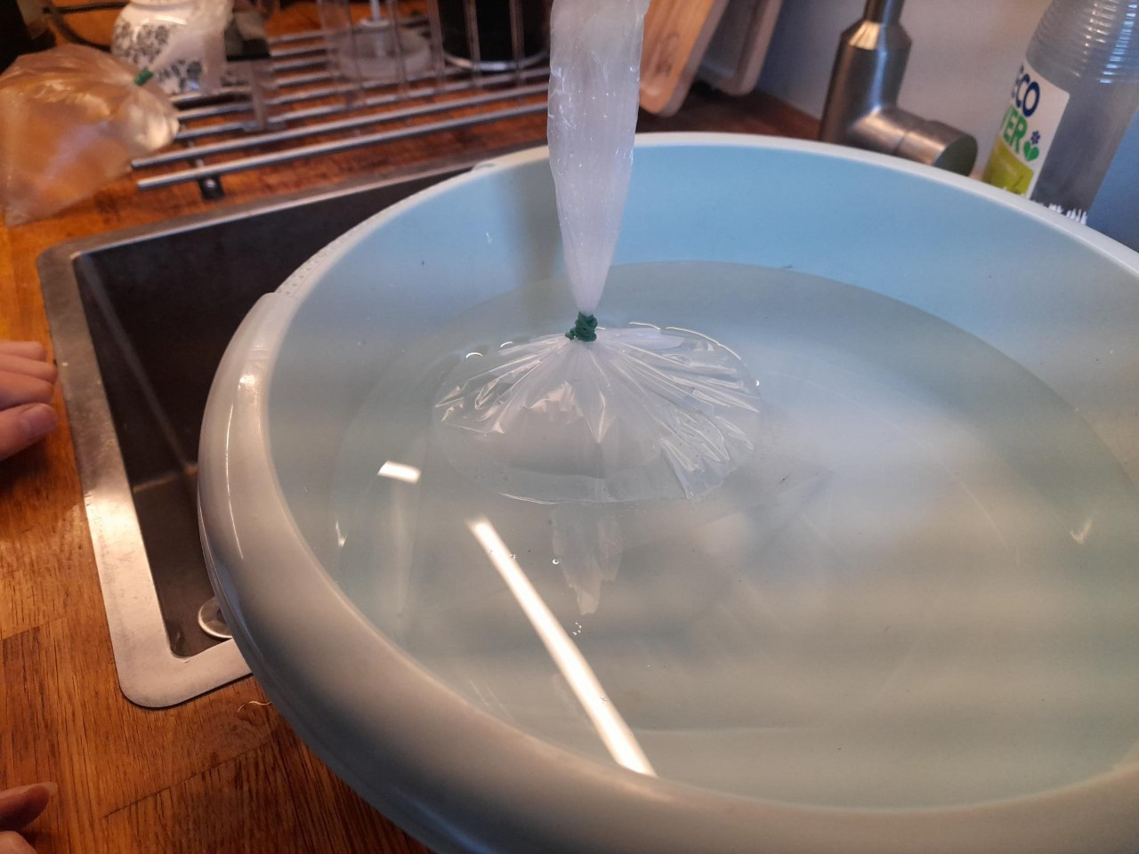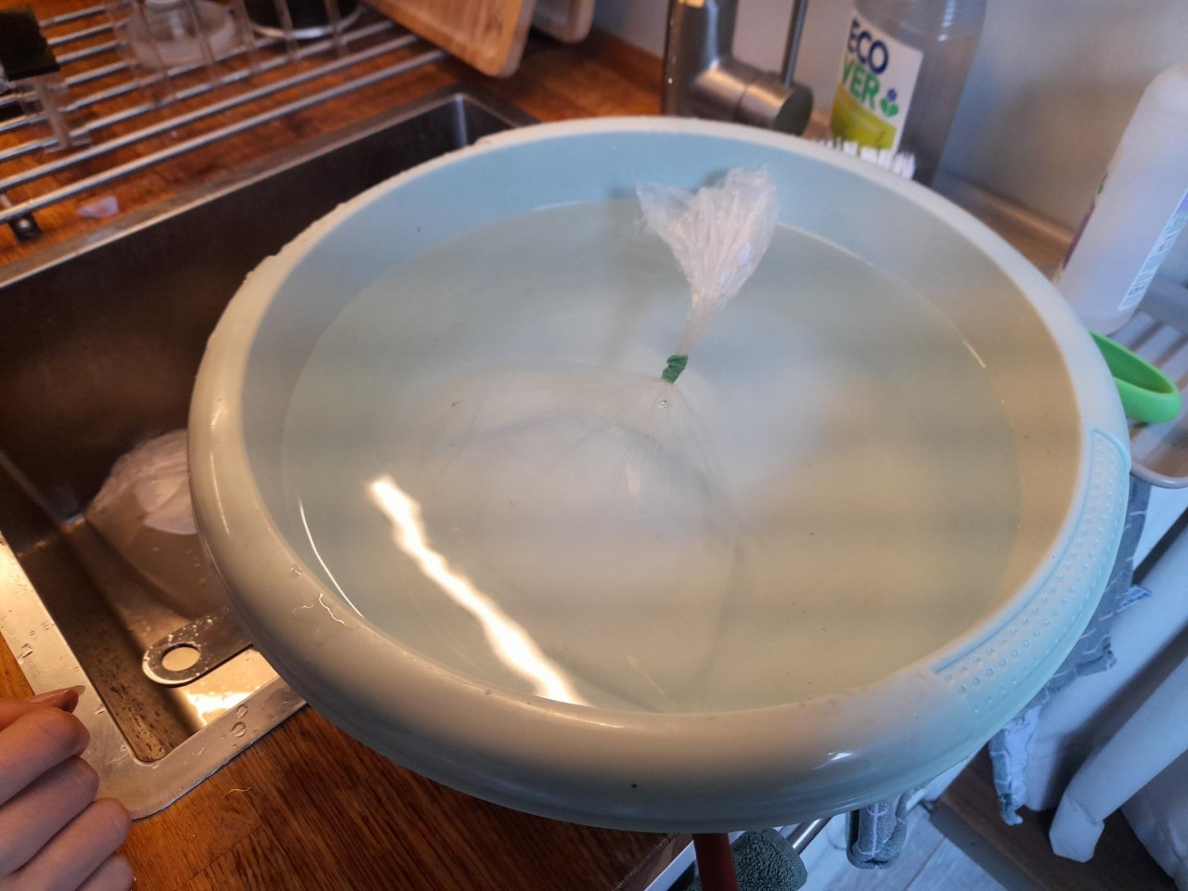
Links: in de teil met koud water laten we een plastic boterhamzakje zakken met heet water. Het blijft drijven. Rechts: in de teil met heet water laten we een plastic boterhamzakje zakken met koud water. Het zakje zinkt naar de bodem.

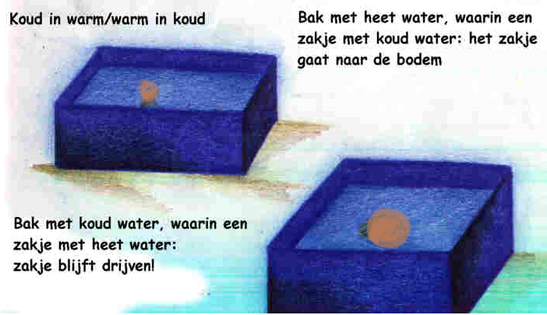
Hetzelfde, getekend door een leerling in het periodeschrift
0-0-0-0-0

